Blijf lezen met de Daisybox

Ralf Habets, Koninklijke Visio

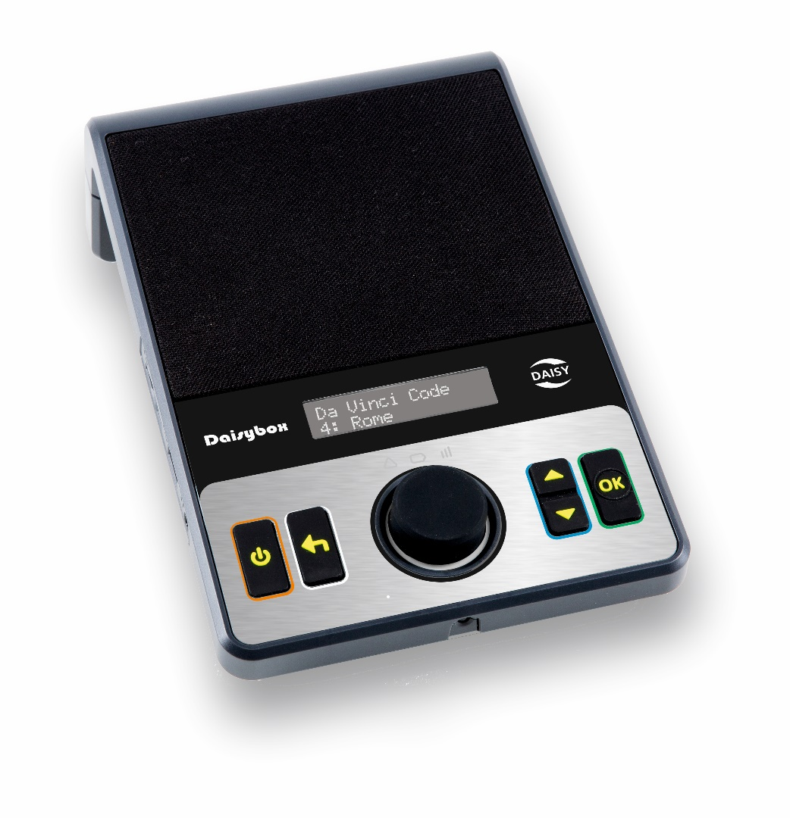

Ben je slechtziend of blind, wil je graag blijven lezen maar ben je niet zo handig met het internet? Of lees je al met Daisy Cd’s maar maak je je zorgen over het verdwijnen daarvan? Dan biedt de Daisybox wellicht uitkomst. In dit artikel lees je wat je er allemaal mee kunt en hoe het apparaat werkt.

Tip: wil je behalve boeken en tijdschriften lezen ook andere zaken luisteren zoals gesproken ondertiteling, podcasts, radio of de artikelen op het Visio kennisportaal, lees dan het artikel over de Orion Webbox 3.
Tip 2: bekijk of beluister ook de webinar over streaming audio waarin behalve de Daisybox ook andere mogelijkheden om boeken of lectuur te luisteren worden behandeld.

Wat is de Daisybox?
De Daisybox is een apparaat waarmee je makkelijk je favoriete kranten, tijdschriften en boeken kunt luisteren. De Daisybox is met Internet verbonden en eenvoudig met een paar knoppen te bedienen.

Het apparaat is ontwikkeld voor slechtziende en blinde mensen. De Daisybox is een digitale Daisy speler die met het Internet is verbonden maar het eenvoud en gemak biedt van een reguliere Daisyspeler. Je luistert alleen nu je boek, krant of tijdschrift via internet en hebt dus geen Cd’s meer nodig. Dit luisteren via internet wordt ook wel streaming genoemd. Net als bij de reguliere Daisyspeler neem je je boeken, kranten en tijdschriften af via Bibliotheekservice Passend Lezen. Als je hiermee nog niet bekend bent, neem dan voor meer informatie een kijkje op de website van Passend Lezen.

De Daisybox biedt je hiermee de mogelijkheid om naar je favoriete krant of tijdschrift te luisteren. Ook kun je er boeken mee luisteren. Er zijn meer dan 87.000 boeken beschikbaar!

Heb je dus behoefte aan een apparaat met eenvoudige bediening en wil je gebruikmaken van de streamingdienst van Bibliotheekservice Passend Lezen, dan kan de Daisybox iets voor je zijn. Het apparaat bevat een vijftal goed voelbare knoppen. Alle aanwijzingen en mogelijkheden worden dor de Daisybox uitgesproken. Dit maakt dat de Daisybox goed op de tast en met gebruikmaking van je gehoor te bedienen is.

Tenslotte kun je de Daisybox makkelijk meenemen en onderweg gebruiken, zodat je kan lezen waar en wanneer het je uitkomt. Dankzij het handige handvat is hij gemakkelijk te dragen.

In het volgende korte promotiefilmpje van de Daisybox vertelt Vincent Bijlo waarom hij het apparaat gebruikt.

Wat kun je allemaal luisterlezen met de Daisybox?

De Daisybox geeft toegang tot je digitale boekenplank bij Bibliotheekservice Passend Lezen. Hierop kunnen 15 items geplaatst worden.

Je kunt kiezen uit de volgende mogelijkheden bij Passend Lezen.
- 87.000 titels en elke maand de nieuwste titels direct te beluisteren.
- Tijdschriften: keuze uit ruim honderd bladen.
- Dagelijkse krant: landelijke kranten.
- Hoorspelen: keuze uit honderden hoorspelen van vroeger en nu.

Hoe werkt de Daisybox?

Om de Daisybox te kunnen gebruiken is een internetaansluiting nodig. Dat mag een kabel zijn maar ook een draadloze wifiverbinding wordt ondersteund. Een computer of computervaardigheden zijn echter niet nodig. Het apparaat is zeer eenvoudig in gebruik.
Na het inschakelen leest de Daisybox alle beschikbare titels op je boekenplank voor.
Op de boekenplank kun je kiezen uit de beschikbare titels. Je doet dit door op een knop te drukken zodra jouw keuze wordt uitgesproken. Het gekozen boek, krant of tijdschrift zal dan afgespeeld worden. Zet je de Daisybox uit en op een later tijdstip weer aan, dan zal de Daisybox weer verder gaan met afspelen in het boek, krant of tijdschrift op de plek waar je gebleven bent.
Verderop vind je een beschrijving van alle knoppen op het apparaat en de afstandsbediening en hun functie, en een video met uitleg over installatie en gebruik.

Ik hoor slechter, kan ik de Daisybox gebruiken?

Het is mogelijk om een koptelefoon of een ringleiding versterker aan de Daisybox aan te sluiten zodat je ook de Daisybox goed kunt verstaan als je slechthorend bent.

Kan ik de Daisybox onderweg gebruiken?

Onderweg heb je niet altijd internetverbinding. Toch kun je ook dan de Daisybox gebruiken:

De Daisybox is voorzien van aansluitingen voor een SD-kaart en een USB-stick. Hiermee kan je bijvoorbeeld je eigen collectie muziek of gesproken boeken door de Daisybox laten afspelen. Je hebt hiervoor geen internetverbinding nodig.

Het apparaat heeft een ingebouwde accu voor circa tien uur speelduur. Ook is hij gemakkelijk te verplaatsen of mee te nemen. Je draagt hem eenvoudig aan het handvat aan de achterkant van het apparaat. Als je gebruik maakt van een 3G of 4G dongel met Simkaart dan kan je de Daisybox zelfs meenemen op vakantie en onderweg gebruiken.

Wat kost de Daisybox?
De Daisybox is in Nederland ontwikkeld door Sensotec (voorheen Solutions Radio) en wordt geleverd door verschillende leveranciers. In veel gevallen bieden zij ook installatie en ondersteuning. Voor het gebruik van de Daisybox heb je geen basis-abonnement nodig bij Solutions Radio. Voor lectuur van Bibliotheekservice Passend Lezen moet je wel apart een lidmaatschap afsluiten bij Passend Lezen. Dit lidmaatschap kost ongeveer 33 euro per jaar. Deze kosten betaal je zelf en worden niet vergoed door een zorgverzekeraar. De Daisybox zelf kan wel voor vergoeding door je zorgverzekeraar in aanmerking komen.
Wil je de Daisybox eens uitproberen, dan kan dat op één van de locaties van Koninklijke Visio. Neem gerust contact op met een Visio locatie bij je in de buurt.

Hoe installeer en gebruik ik de daisybox?
Uitleg over installatie en gebruik vind je in de Youtube video van leverancier Sensotec. Ga naar de video: hoe installeer en gebruik ik de Daisybox?

Beschrijving van de Daisybox
In deze paragraaf beschrijven we de positie en functie van de knoppen, aanlsuitingen et cetera.

Voorzijde van de Daisybox
- De bovenkant van de voorzijde is voorzien van een speaker. In het midden bevindt zich een afleesscherm. Hierin wordt de boekenplank getoond die tevens wordt voorgelezen.

- Aan de onderkant van de voorzijde bevinden zich vijf drukknoppen en een draaiknop. Uiterst links bevindt zich de enigszins verzonken [Aan-/Uit] toets. Rechts daarvan tref je de [Terug] toets aan, dan in het midden de volumeknop en de pauzedrukknop, dan de [omhoog][omlaag] toetsen en uiterst rechts de [OK] toets.

- Tussen het afleesscherm en de volumeknop bevinden zich drie oplichtende symbolen. Het middelste symbool geeft de batterijstatus weer. Het rechtse symbool geeft verbindingsstatus weer. Het knippert groen tijdens verbinden, groen (voor netwerk-kabel of Wifi) of blauw (voor 3G/4G) bij een correcte verbinding en is rood bij fouten.

Linkerzijde van de Daisybox
- Aan de linkerzijde van de Daisybox bevinden zich 3-tal aansluitingen. Van boven naar beneden gezien, is de bovenste aansluiting voor een SD kaart, het middelste voor een usb stick en de laatste voor een koptelefoon of een ringleiding versterker.

Achterzijde van de Daisybox
- Als je de achterkant van de Daisybox naar je toe draait bevinden zich dar een viertal aansluitingen. Links vind je onder elkaar twee ronde aansluitingen, de audio -stereo aansluiting. In het midden bevinden zich onder elkaar opnieuw twee aansluitingen. De bovenste is bedoeld om een polsband aan te bevestigen. De onderste vierkante aansluiting is waar je een internetkabel aan kan sluiten. De rechtse aansluiting is voor de adapter.
- Je vindt hier ook het handvat om de Daisybox aan op te tillen en hem te dragen.

Onderzijde van de Daisybox
- Aan de onderzijde bevindt zich een klepje. Achter het klepje zijn de batterij pack, reset druktoets, aansluiting voor batterij pack, sleuf voor interne geheugenuitbreiding (micro SD kaart) en USB-aansluiting voor bijvoorbeeld een 'mobiel internet' dongel te vinden.

Beschrijving van de afstandsbediening van de Daisybox
In deze paragraaf beschrijven we de positie en functie van de knoppen op de afstandsbediening.
- Op de afstandsbediening bevinden zich 17 druktoetsen. Linksboven is de stilte- of pauzetoets. Rechtsboven is de aan/uit toets.
- Hieronder zit een rij van drie dubbele toetsen, waarvan de linker twee het volume instellen, de middelste twee de toonhoogte en de rechter twee de snelheid.
- Hieronder zit een rij van drie toetsen, waarvan de linker een Informatie toets is, met de middelste activeert je de slaapstand in en met de rechter spring je naar de lijst met favorieten.
- Onderaan zit een kruis van vijf toetsen. De middelste is de OK-toets, de bovenste en onderste zijn Omhoog en Omlaag en de linker en rechter zijn Achteruit en Vooruit spoelen.
- Onderaan in de linkerhoek zit de Terug toets.
- De Daisybox wordt inclusief een internet kabel, audiokabel, adapter en een afstandsbediening geleverd.

Heb je nog vragen?
Mail naar kennisportaal@visio.org, of bel 088 585 56 66.
Meer artikelen, video’s en podcasts vind je op kennisportaal.visio.org

Koninklijke Visio
Expertisecentrum voor slechtziende en blinde mensen
www.visio.org

